腾讯企业邮箱与QQ绑定功能介绍

绑定QQ的作用
企业邮箱的成员可以通过设置，把自己的邮箱帐号跟QQ绑定在一起。绑定后企业邮箱来信了，会在QQ上进行提醒。同时，还可以通过QQ面板上的小信封登录企业邮箱

绑定方法
企业成员登录邮箱后，选择“设置”-“提醒服务”，选择“绑定QQ”，填入您的QQ号码及QQ密码，即可进行绑定。

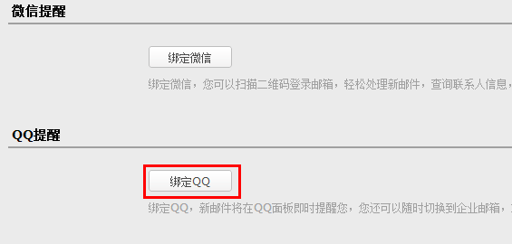

在绑定的同时，请注意相关设置
1.勾选“点QQ面板的小信封进入企业邮箱”，则默认进企业邮箱，否则仍会进入QQ邮箱。
2.还可以选择“从QQ、QQ邮箱进入企业邮箱需要输入密码”。
3.如果不希望同事在邮件中发起QQ聊天，请取消“允许收信人在邮件中向我发起QQ聊天”。

